场发射扫描电子显微镜
一、设备名称及其照片：场发射扫描电子显微镜（SU8010）
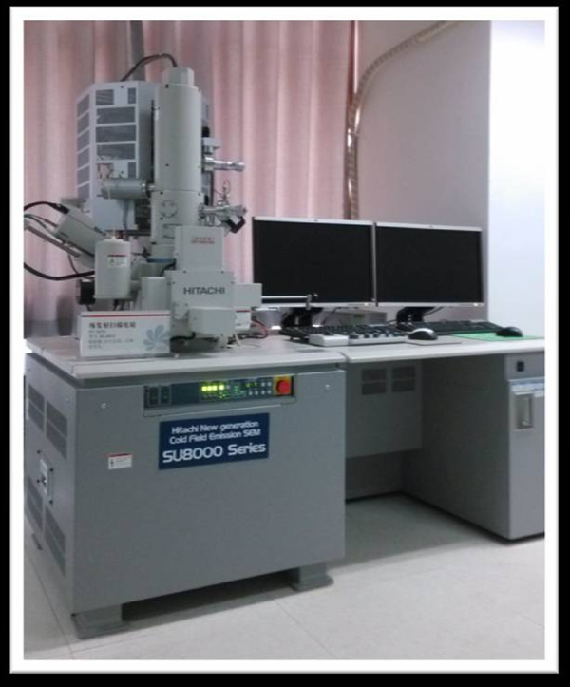
二、主要功能及用途：
SU8010场发射扫描电子显微镜，广泛用于生物学、医学、金属材料、高分子材料、化工原料、地质矿物、商品检验、产品生产质量控制、宝石鉴定、考古和文物鉴定及公安刑侦物证分析。可以观察和检测非均相有机材料、无机材料及在上述微米、纳米级样品的表面特征。是纳米材料粒径测试和形貌观察最有效仪器，也是研究材料结构与性能关系所不可缺少的重要工具。
三、主要技术指标
1、二次电子像分辨率：1.0nm（加速电压15KV，WD=4mm）；2.0nm（加速电压1KV，WD=1.5mm）；1.3nm（着落电压1KV，WD=1.5mm（使用低压减速模式）；
2、电子枪：冷场发射电子枪；
3、加速电压：0.5～30KV；着陆电压：0.1-2KV（使用低压减速模式）；
4、放大倍数：100X～800，000X（高倍模式）；20X～2000X（低倍模式）；
5、样品移动范围：X:0-50mm，Y：0-50mm，Z：1.5-30mm，R：360°，T：-5-70°；
6、样品台最大尺寸：≤100mm；
7、样品台：3轴自动马达驱动。
8、探测器：配有高位以及低位二次电子探测器，高位探测器可选择接受二次电子像或者背散射电子像，并以任意比例混合；
9、扫描模式：TV扫描，快速扫描，慢速扫描；
10、储存图像的尺寸：640X480；1280X960；2560X960像素；
11、图像储存格式：BMP，JPEG，TIFF；
12、反污染措施：物镜光阑内置自动清洁功能；电子枪内置加热器；
13、样品更换时间：≤1min。
四、主要特点
1、具备超高分辨扫描图像观察能力，优秀的低加速电压成像能力，1kv分辨率可达1.3nm；
2、ExB设计，不需喷镀，可以直接观测不导电样品；
3、Upper探头可选择接受二次电子像或背散射电子像；
4、可以根据样品类型和观测要求选择打开或关闭减速功能；
五、联系人及联系方式：朱海霞 13570504534

